**PROCESO DE CONSULTA DE LA ESTRATEGIA DE DESINSTITUCIONALIZACIÓN DE SERVICIOS DE PROTECCIÓN SOCIAL PARA PERSONAS CON DISCAPACIDAD EN SITUACIÓN DE VULNERABILIDAD**

# ***Sobre el proceso de consulta***

## ¿Qué es lo que se va a consultar?

Se va a consultar el proyecto de Estrategia de desinstitucionalización de servicios de protección social para personas con discapacidad en situación de vulnerabilidad, a través del cual se busca transitar de un sistema de atención institucionalizado a un sistema que garantice la participación social, la prestación de servicios de atención, apoyo en la comunidad con arreglo a la voluntad y las preferencias de la persona. Con el fin de reducir o eliminar la necesidad de cuidados institucionales, segregados, y que devuelvan “la autonomía, la posibilidad de elección y el control a las personas con discapacidad en lo que respecta a cómo, dónde y con quién deciden vivir”.

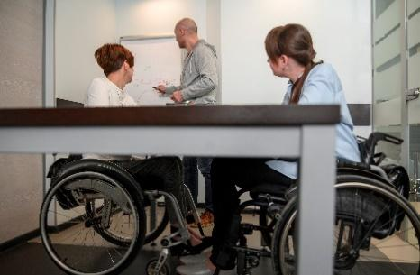

El proceso de consulta tiene como objetivo conocer las opiniones de las personas con discapacidad, de las organizaciones que las representan y sus familiares.



## ¿Cuánto va a durar el proceso de consulta?

El Proceso de Consulta consta de varias etapas, las cuales son las siguientes:

1. Etapa preparatoria



1. Etapa informativa



1. Etapa de recojo de aportes



1. Etapa evaluativa



1. Etapa de comunicación de resultados



Dichas etapas tienen una duración con fecha de inicio y fin con el objetivo que el proceso de consulta se realice de manera ordenada.

| ETAPA | PERIODO |
| --- | --- |
| Preparatoria | Del miércoles 22 de enero al jueves 20 de febrero de 2025. |
| Informativa | Del viernes 21 de febrero al jueves 06 de marzo de 2025. |
| Recojo de aportes | Del viernes 07 de marzo al jueves 03 de abril de 2025. |
| Evaluativa | Del viernes 04 de abril al martes 06 de mayo de 2025. |
| Comunicación de resultados | Del miércoles 07 de mayo al martes 20 de mayo de 2025. |

## ¿Dónde puedo encontrar el proyecto de reglamento?

Puedes revisar el proyecto de Estrategia en lenguaje sencillo en: [Proyecto de estrategia en lenguaje sencillo](https://sistemas.conadisperu.gob.pe/dpdnormativos/norma/proyecto-de-estrategia-de-desinstitucionalizacion-de-servicios-de-proteccion-social-para-personas-co-50)

## ¿Cómo puedo conocer más sobre este proyecto?

CONADIS ha organizado 7 sesiones informativas, en donde se informará sobre el proceso de consulta y el contenido del proyecto de reglamento; asimismo, se absolverán todas las dudas que se pudieran presentar.

Las sesiones serán las siguientes, de acuerdo con el cronograma del Plan: [Cronograma de sesiones informativas](https://sistemas.conadisperu.gob.pe/dpdnormativos/norma/proyecto-de-estrategia-de-desinstitucionalizacion-de-servicios-de-proteccion-social-para-personas-co-50)

## ¿Cómo me inscribo a las sesiones informativas?

Si desea participar de las sesiones informativas, se puede inscribirse ingresando al siguiente link: [Registro de inscripción de sesiones informativas](https://forms.gle/w4miYV24mCmFhnEh8)

## ¿Cómo me inscribo a las sesiones de recojo de aportes?

CONADIS ha organizado 7 sesiones de recojo de aportes, en donde se recogerán las ideas, propuestas, observaciones, problemáticas y aportes de las personas con discapacidad.

Si desea participar de las sesiones de recojo de aportes, se puede inscribirse ingresando al siguiente link: [Registro de inscripción de recojo de aportes](https://forms.gle/piekaN9R3myqfZ2F7)

## ¿Cómo puedo hacerles llegar mis aportes?

Los/as interesados pueden hacer llegar sus aportes:

• A través de la [Plataforma de Consulta Ciudadana en Discapacidad](https://sistemas.conadisperu.gob.pe/dpdnormativos/vigentes).

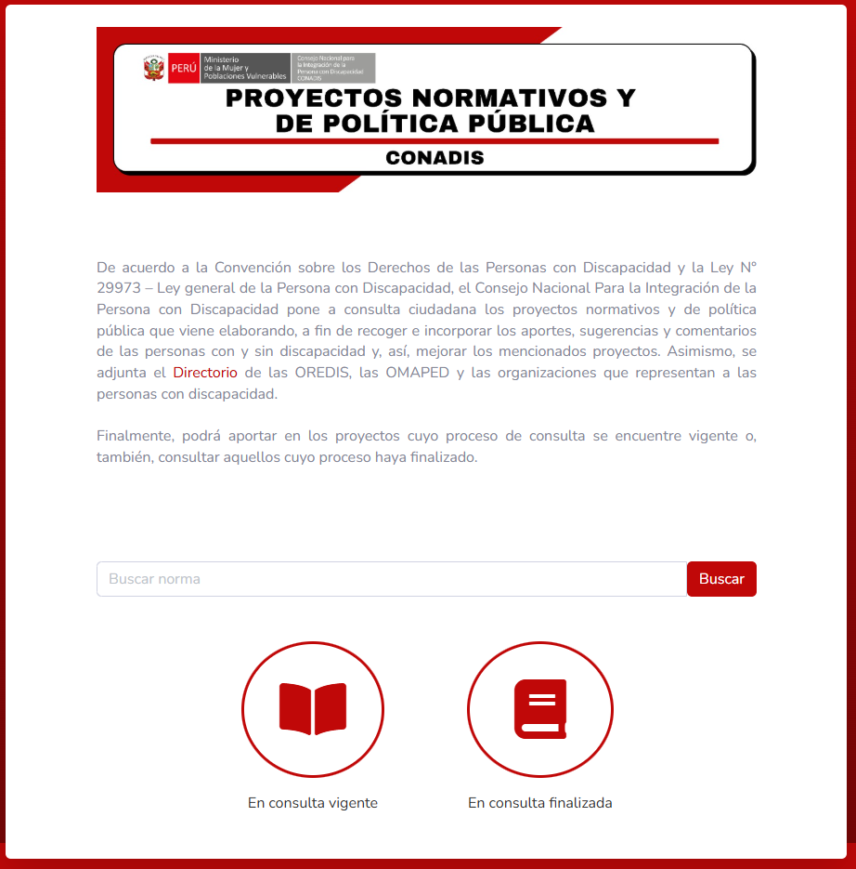

• A través de la [Mesa de Partes Virtual](https://mesapartes.conadisperu.gob.pe/) del Consejo Nacional para la Integración de la Persona con Discapacidad – CONADIS.

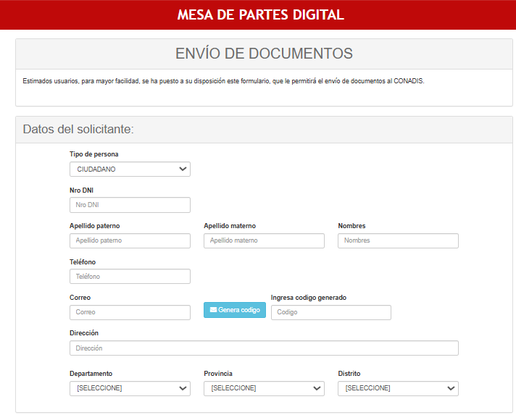

• Al correo electrónico [derechodeconsulta@conadisperu.gob.pe](mailto:derechodeconsulta@conadisperu.gob.pe)

• A través del formulario disponible en: [Buzón de recojo de aportes](https://forms.gle/vkvBEvenjUDh13id9)

• En las sesiones de recojo de aportes organizadas por CONADIS.

## ¿Tomarán en cuenta todos nuestros aportes?

Todos los aportes serán registrados y evaluados de acuerdo a ciertos criterios, tales como:

**1. Viabilidad legal:** que el aporte se encuentre acorde a la normativa vigente, y que no contravenga con el ordenamiento jurídico.

**2. Viabilidad social:** se evalúa si dicho aporte ha sido presentado más de una vez.

**3. Viabilidad administrativa:** se analiza la viabilidad de la ejecución del aporte, tomando en cuenta recursos físicos, humanos, financieros y organizacionales de la entidad proponente.

**4. Efectividad:** que el aporte ayude a eliminar barreras que limitan el ejercicio de las personas con discapacidad. Dichos criterios se evaluarán para determinar si el aporte será implementado total o parcialmente. En caso el aporte no cumpla con los criterios mencionados, este no se acogerá, bajo la sustentación de los motivos que justifiquen dicha decisión.

# ***Sobre la estrategia del proceso de consulta***

## ¿Qué se busca con la estrategia?

### A. Prevenir situaciones de riesgo, desprotección familiar e institucionalización.



LA1. Fortalecer y extender el servicio de intervención domiciliaria de familias con integrantes con discapacidad.

* Incrementar la cobertura nacional del Servicio de Atención Integral para Personas con Discapacidad (SAIPD).
* Gestionar el acceso de la persona con discapacidad usuarias del SAIPD a los servicios dentro de su comunidad.
* Fortalecer los servicios vigentes del SAIPD a través del incremento del personal del equipo técnico y de su vinculación con las Defensorías Municipales del Niño y del Adolescente (Demuna), Unidades de Protección Especial (UPE) del Ministerio de la Mujer y Poblaciones Vulnerables (MIMP), Programa Aurora, Centro de Coordinaciones Regionales de Conadis y otros actores relevantes

LA2. Impulsar el cambio cultural y la conciencia ciudadana sobre el derecho a la vida en la comunidad, reconociendo el rol de esta en los cuidados.

* Implementar intervenciones de difusión de información sobre la importancia de la vida en comunidad y el impacto de la institucionalización en la vida de las personas con discapacidad.
* Incluir a las personas residentes de los CAR en actividades extramuros, promoviendo su participación en la comunidad.
* Involucrar a la comunidad en algunos servicios y actividades recreativas, culturales y deportivas dentro de los CAR, facilitando la interacción entre esta última y las personas residentes siempre que la capacidad técnica y física lo permita.
* Sensibilización de la comunidad a través de los SAIPD.

LA3. Sensibilizar a los actores clave que participan en los procesos de institucionalización.

* Promover la capacitación y sensibilización de actores relevantes en los procesos de institucionalización: Jueces, fiscales, policías y personal de las UPE, Dirección de Personas Adultas Mayores del MIMP, AURORA, DEMUNAS, OREDIS y OMAPEDS.
* Fortalecer la coordinación articulada del Conadis con los actores relevantes en los procesos de institucionalización: Jueces, fiscales, policías y personal de las UPE, DEMUNAS, OREDIS y OMAPEDS.

### B. Desarrollar nuevos servicios de apoyo y cuidados en la comunidad.



LA4. Promover e implementar servicios de apoyo y cuidados de las personas con discapacidad en situación de riesgo de desprotección, así como una ruta alterna de atención para las personas con discapacidad en situación de desprotección familiar.

* Articular los servicios de apoyo con la agenda de cuidados con el fin de implementar, de manera descentralizada servicios de apoyo y cuidados.
* Fortalecimiento de capacidades para la prestación de servicios de asistencia personal según criterios de priorización.
* Fortalecer la ruta de atención alterna a la residencial de NNA con discapacidad en situación de desprotección familiar.
* Desarrollar una ruta de atención alterna a la residencial de adultos con discapacidad en situación de desprotección.

### C. Transformar el modelo de atención residencial y desinstitucionalizar a las/los residentes de los centros de acogida residencial del Conadis.



LA5: Reducir progresivamente el grado de institucionalización de los CAR y brindar un mejor servicio a las personas con discapacidad usuarias.

* Proponer nuevas normativas o modificaciones a las normativas existentes relacionadas con la atención de NNA, así como de los modelos operacionales vigentes.
* Formalizar el funcionamiento de los CAR del CONADIS para adultos residentes con discapacidad, bajo el enfoque de derechos humanos y el respeto de su voluntad.
* Aplicar el enfoque centrado en la persona en los CAR del CONADIS.
* Evaluar los instrumentos de gestión y adaptarlos para supervisar y verificar la implementación de los servicios de cuidados y apoyo individualizados, así como las otras actividades del CAR y el progreso de las personas residentes.
* Fortalecimiento de capacidades al personal de los CAR.
* Implementar un programa de referentes afectivos que promuevan el fortalecimiento de vínculos con una persona con discapacidad residente del CAR.

LA6: Establecer un proceso de desinstitucionalización de las personas con discapacidad que residen en los CAR del Conadis que permita la restitución del derecho a la convivencia familiar y comunitaria.

* Fortalecer el trabajo de reintegración familiar, en los casos en los que se tenga identificada a la familia del NNA.
* Regular el servicio de RVI.
* Priorizar el egreso de las personas con discapacidad adultos que se encuentran en un CAR en contra de su voluntad, tras haber prestado la asistencia necesaria para la toma de decisiones
* Implementar las RVI como medida de desinstitucionalización y deshacinamiento.